МИНОБРНАУКИ РОССИИ
Федеральное государственное бюджетное
образовательное учреждение высшего образования
«ЧЕРЕПОВЕЦКИЙ ГОСУДАРСТВЕННЫЙ УНИВЕРСИТЕТ»

_____________________Институт информационных технологий____________________
наименование института (факультета)
__________________________________МПО ЭВМ______________________________________
наименование кафедры _____________________________________________________________________________________
__________________________Проектирование баз данных____________________________ наименование дисциплины в соответствии с учебным планом

ЛАБОРАТОРНАЯ РАБОТА № 4
Командные и программные методы управления БД Oracle.
Триггеры.
Программирование на языке высокого уровня (ЯВУ).

Исполнитель
студент __1ПИб-02-1оп-22__
группа
___Микуцких Г. А.___
Фамилия, имя, отчество
Руководитель ___Селяничев О.Л.___
Ф.И.О. преподавателя
Оценка ________________________
Подпись ________________________

_2025_ год

- При выбытии одного из студентов (удалении соответствующей ему записи) его стипендия равномерно распределяется между остальными кому она начислена.

Триггер – это устройство, которое обладает способностью длительно находиться в одном из двух устойчивых состояний и чередовать их под внешними воздействиями.
Триггер в контексте баз данных – это специальный хранимый объект базы данных, описывающий процедуру, которую необходимо автоматически выполнить при наступлении указанного события.
Упрощённо: описание действия, которое нужно автоматически выполнить при определённых условиях.
[Куликов, С.C. Реляционные базы данных в примерах : практическое пособие для программистов и тестировщиков / С. С. Куликов. — Минск: Четыре четверти, 2020. — 424 с. ISBN 978-985-581-406-2.]
Примерная схема синтаксиса триггера в Oracle в нотации Бэкуса-Наура представлена на рис. 1.
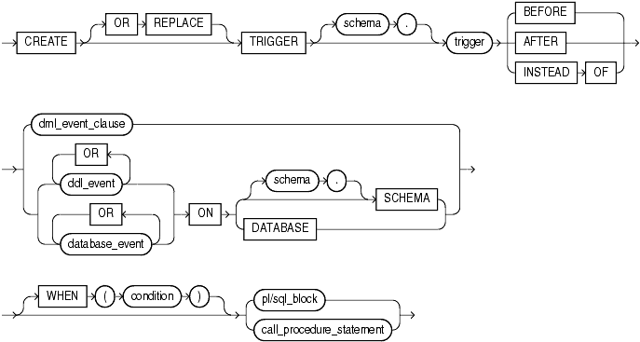
Рис. 1. Часть примерной схемы синтаксиса триггера в Oracle

Подробнее: https://habr.com/ru/articles/256655/.
Примерные этапы создания триггера представлены на рис. 2-4.
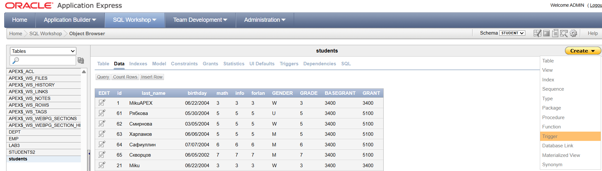
Рис. 2. «Create» → «Trigger»

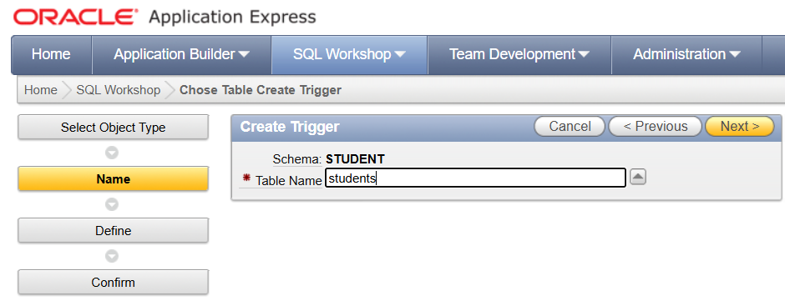
Рис. 3. Для нового триггера выбрана таблица

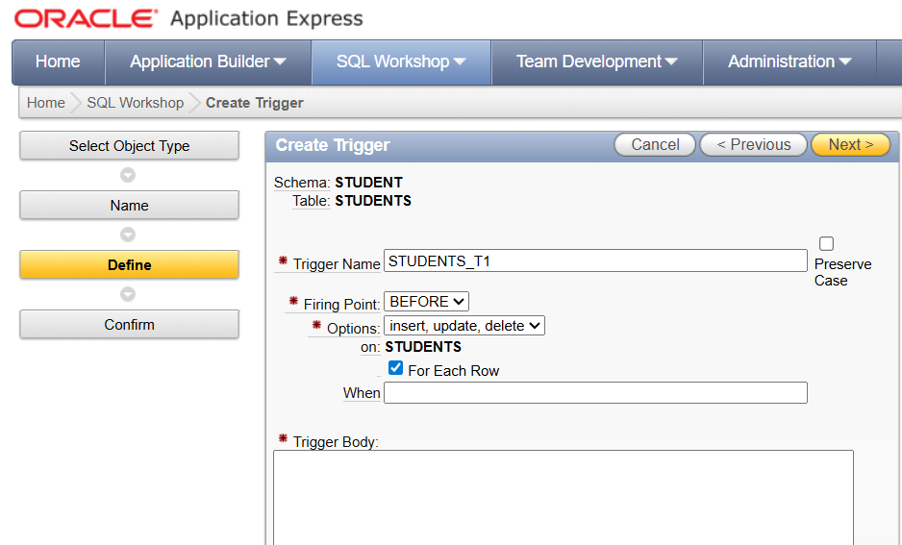
Рис. 4. Базовое окно ввода параметров нового триггера

Обязательные для заполнения параметры помечены красной звёздочкой (*).
У триггера можно настроить время активации (рис. 5) и операции, до или после которых будет выполнен триггер (рис. 6). В нашем случае необходимы настройки «BEFORE» и «delete».
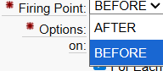
Рис. 5. Пример времени срабатывания триггера (курсор не отражает выбор!)

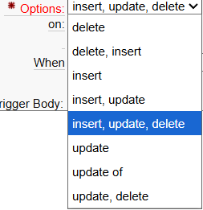
Рис. 6. Пример операций срабатывания триггера (курсор не отражает выбор!)

Параметр «For Each Row» (см. рис. 4) указывает, что триггер должен срабатывать для каждой строки, затронутой операцией. Параметр «When» содержит условие, при выполнении которого срабатывает триггер.
В «Trigger Body» нужно указать команды, которые выполнятся при срабатывании триггера. Последовательность команд может содержать условия, циклы и другие конструкции языка.
Для тестирования триггеров была создана копия таблицы «STUDENTS» и приведены значения базовой и итоговой стипендии к начальным значениям, то есть проведены действия, аналогичные «МикуцкихПрБД_ЛБ2».
Скрипт создания новой таблицы «MIKULAB4» и копирования в неё данных из таблицы «STUDENTS»:
SET VERIFY OFF
SET FEEDBACK ON
SET DEFINE ON

CREATE TABLE MIKULAB4 (
ID NUMBER(10) NOT NULL PRIMARY KEY,
LAST_NAME VARCHAR2(20),
BIRTHDAY DATE,
GENDER VARCHAR2(1),
MATH NUMBER(1),
INFO NUMBER(1),
FORLAN NUMBER(1),
GRADE NUMBER(3,2),
BASESCHOLARSHIP NUMBER(10,2),
SCHOLARSHIP NUMBER(10,2)
);

INSERT INTO MIKULAB4 (ID, LAST_NAME, BIRTHDAY, GENDER, MATH, INFO, FORLAN, GRADE, BASESCHOLARSHIP, SCHOLARSHIP)
SELECT "id", "last_name", "birthday", "GENDER", "math", "info", "forlan", NULL, NULL, NULL
FROM STUDENTS;
COMMIT;

UPDATE MIKULAB4
SET GRADE = (MATH + INFO + FORLAN) / 3;

ACCEPT NEWBASESCHOLARSHIP NUMBER PROMPT 'Введите значение базовой стипендии: '

UPDATE MIKULAB4
SET BASESCHOLARSHIP = &NEWBASESCHOLARSHIP;

UPDATE MIKULAB4 SET SCHOLARSHIP = CASE
WHEN GRADE >= 4.5 THEN &NEWBASESCHOLARSHIP * 1.5
WHEN GRADE >= 3.5 AND GRADE < 4.5 THEN &NEWBASESCHOLARSHIP * 1.25
WHEN GRADE >= 2.5 AND GRADE < 3.5 THEN &NEWBASESCHOLARSHIP
ELSE 0
END
;
COMMIT;

Скрипт «lab4.sql» нужно скопировать в запущенный Docker-образ «Oracle Database» (см. «МикуцкихПрБД_ЛБ2.docx») с помощью следующей команды:
docker cp C:\Users\grish\OneDrive\Desktop\7_ПрБД\lab4.sql oracle-xe-11g:/tmp/lab4.sql

Команда исполнения скрипта:
docker cp C:\Users\grish\OneDrive\Desktop\7_ПрБД\_ЛабРаб4\lab4.sql oracle-xe-11g:/tmp/lab4.sql
docker exec -it oracle-xe-11g /bin/bash -c "`
export ORACLE_HOME=/u01/app/oracle/product/11.2.0/xe; `
export ORACLE_SID=XE; `
export NLS_LANG=RUSSIAN_RUSSIA.AL32UTF8; `
/u01/app/oracle/product/11.2.0/xe/bin/sqlplus STUDENT/root"
@/tmp/lab4.sql

Пример триггера для распределения стипендии между студентами по выбытию одного из студентов этой группы:
create or replace trigger "MIKULAB4_T1"
FOR delete on MIKULAB4
COMPOUND TRIGGER
v_addgrant NUMBER;
BEFORE each row IS
BEGIN
v_addgrant := :OLD.SCHOLARSHIP;
END BEFORE EACH ROW;
AFTER STATEMENT IS
v_cnt NUMBER;
v_delta NUMBER;
BEGIN
SELECT COUNT(*)INTO v_cnt FROM MIKULAB4 WHERE SCHOLARSHIP > 0;
IF v_cnt > 0 AND v_addgrant IS NOT NULL THEN
v_delta := v_addgrant / v_cnt;
UPDATE MIKULAB4 SET SCHOLARSHIP = SCHOLARSHIP + v_delta
WHERE SCHOLARSHIP > 0;
END IF;
END AFTER STATEMENT;
end;

Скрипт триггера можно посмотреть и изменить в разделе «Triggers» (рис. 7)
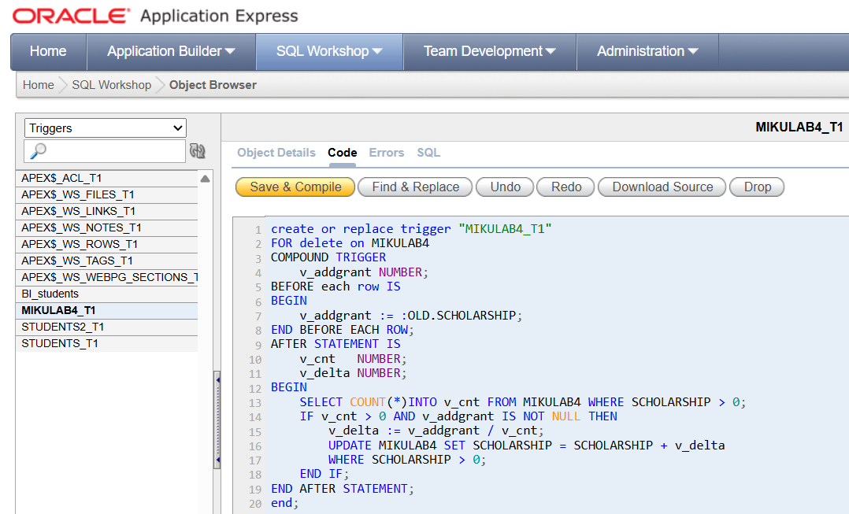
Рис. 7. Итоговый скрипт триггера в окне редактирования

Исходная база данных представлена на рис. 8.
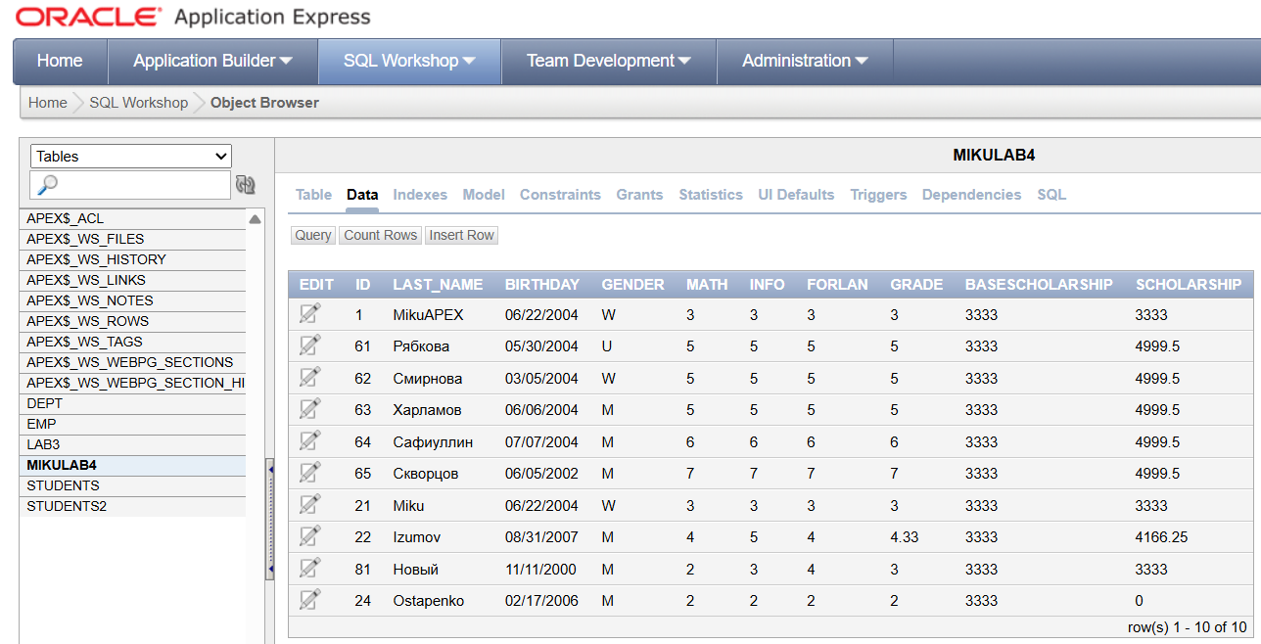
Рис. 8. Исходная база данных STUDENTS

Была удалена запись с ID = 81, стипендия составляет 3333 у.е. Распределяется сумма между 8 стипендиатами, то есть по 416.625 у.е. каждому. Например, у записи с ID = 1 стипендия была 3333 у.е. Значит новое значение равно 3749.625.
Итоговое распределение стипендии представлено на рис. 9.
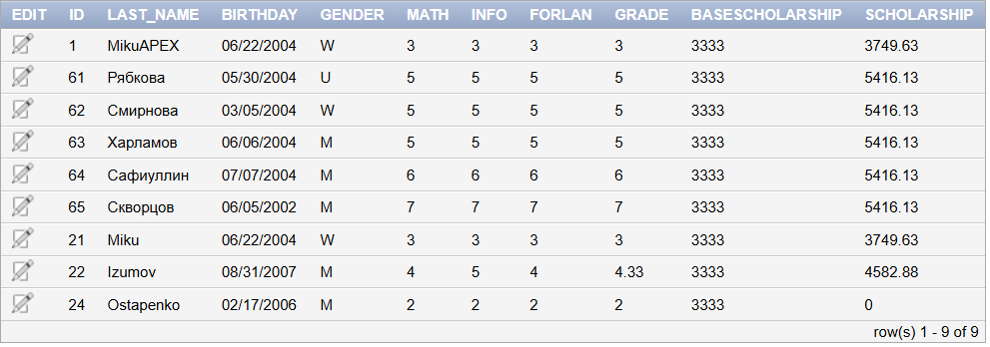
Рис. 9. Итоговое распределение стипендии

- Такое перераспределение допускается только для группы > 5 человек, имеющих право на стипендию.
Для ограничения на количества студентов в группе при перераспределении стипендии можно модифицировать триггер из п.1 следующим образом:
create or replace trigger "MIKULAB4_T1"
FOR delete on MIKULAB4
COMPOUND TRIGGER
v_addgrant NUMBER;
BEFORE each row IS
BEGIN
v_addgrant := :OLD.SCHOLARSHIP;
END BEFORE EACH ROW;
AFTER STATEMENT IS
v_cnt NUMBER;
v_all_cnt NUMBER;
v_delta NUMBER;
BEGIN
SELECT COUNT(*) INTO v_all_cnt
FROM MIKULAB4;
SELECT COUNT(*) INTO v_cnt
FROM MIKULAB4
WHERE SCHOLARSHIP > 0;
IF v_all_cnt > 5 THEN
IF v_cnt > 0 AND v_addgrant IS NOT NULL THEN
v_delta := v_addgrant / v_cnt;
UPDATE MIKULAB4
SET SCHOLARSHIP = SCHOLARSHIP + v_delta
WHERE SCHOLARSHIP > 0;
END IF;
END IF;
END AFTER STATEMENT;
end;

Для примера были последовательно удалены шесть записей из таблицы (см. рис. 9). Когда количество студентов, имеющих право на стипендию, стало пять, следующее удаление не распределило стипендию ушедшего (рис. 10-12).
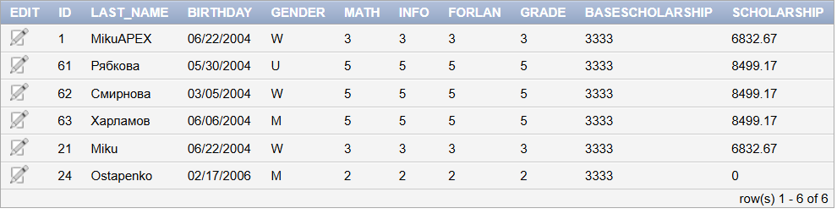
Рис. 10. Удалено три студента (осталось шестеро)

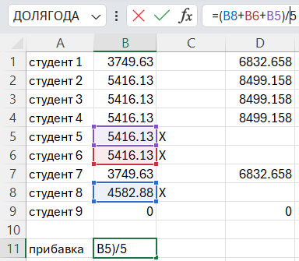
Рис. 11. Проверка вычислений с помощью Excel

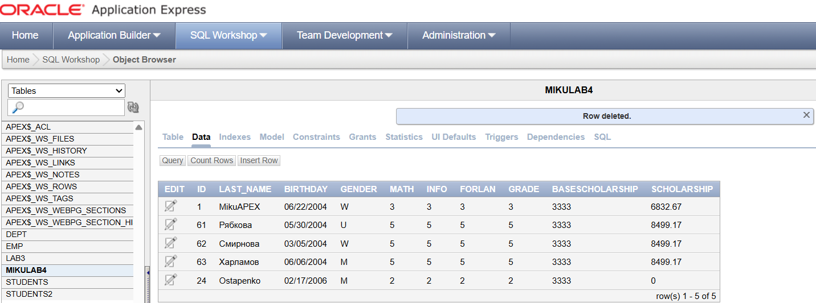
Рис. 12. Удалена ещё одна запись и стипендия не распределилась среди группы из пяти человек

- Возможно ПРИБЫТИЕ (наряду с выбытием=удалением) в группу студента со своим средним баллом. В зависимости от него, д.б. начислена стипендия (по формуле прошлого занятия, т.е. без надбавок за выбывшего).

Скрипт триггера для расчёта и начисления стипендии новоприбывшим студентам может выглядеть следующим образом:
create or replace trigger "MIKULAB4_T2"
BEFORE insert on "MIKULAB4"
for each row
begin
:NEW.BASESCHOLARSHIP := 3333;
:NEW.GRADE := (:NEW.MATH + :NEW.INFO + :NEW.FORLAN) / 3;
IF :NEW.GRADE>= 4.5 THEN
:NEW.SCHOLARSHIP := :NEW.BASESCHOLARSHIP * 1.5;
ELSIF :NEW.GRADE >= 3.5 AND :NEW.GRADE < 4.5 THEN
:NEW.SCHOLARSHIP := :NEW.BASESCHOLARSHIP * 1.25;
ELSIF :NEW.GRADE >= 2.5 AND :NEW.GRADE < 3.5 THEN
:NEW.SCHOLARSHIP := :NEW.BASESCHOLARSHIP;
ELSE
:NEW.SCHOLARSHIP := 0;
END IF;
end;

Для теста триггера на той же БД (см. рис. 12) была создана новая запись новоприбывшего студента (рис. 13).
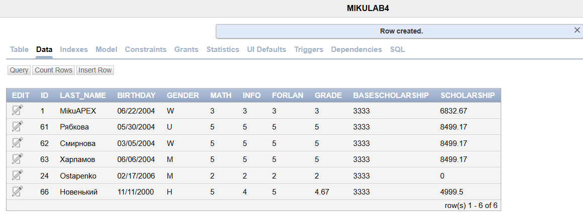
Рис. 13. Триггер сработал, вычислил успеваемость и стипендию «новенького»

- При смене фамилии студентки ей начисляется +50%.

Скрипт триггера для начисления стипендии при смене фамилии студентки может выглядеть и быть применён следующим образом (рис. 14):
create or replace trigger "MIKULAB4_T3"
BEFORE update of "LAST_NAME" on "MIKULAB4"
for each row
begin
IF :OLD.LAST_NAME <> :NEW.LAST_NAME AND :OLD.GENDER = 'W' THEN
:NEW.SCHOLARSHIP := :OLD.SCHOLARSHIP * 1.5;
END IF;
end;

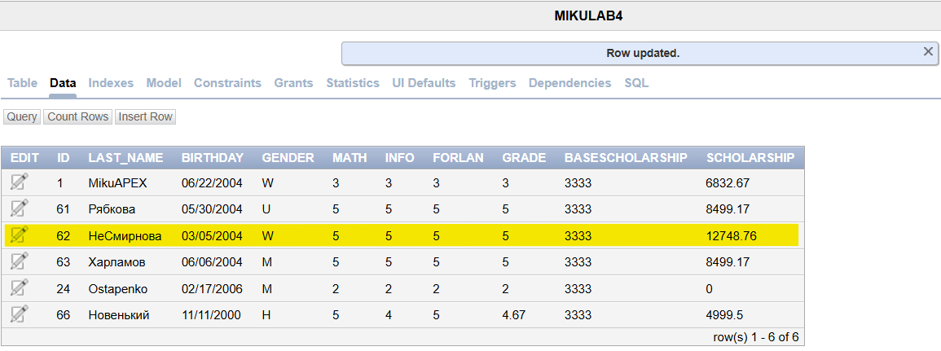
Рис. 14. Триггер сработал при смене фамилии у студентки (см. рис. 13)

- Активация триггеров из приложения

Приложение на WPF (C#), позволяющее производить изменения в п.1-4, которые вызывают соответствующие им триггеры (точнее, база данных сама реагирует на изменения состояния, вызванные через приложение), представлено на рис. 15-18.
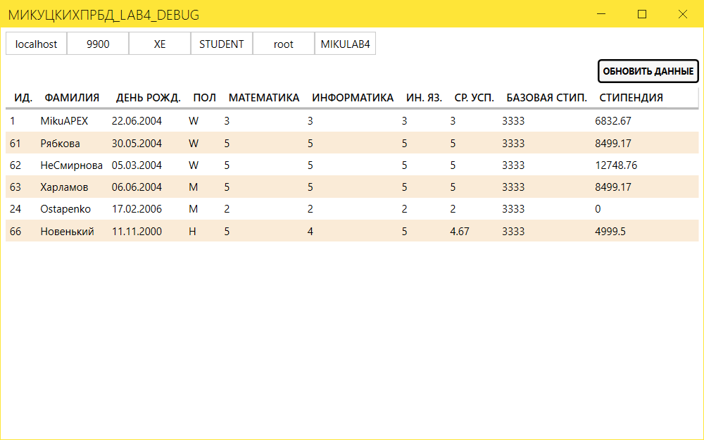
Рис. 15. Исходное состояние базы данных в приложении

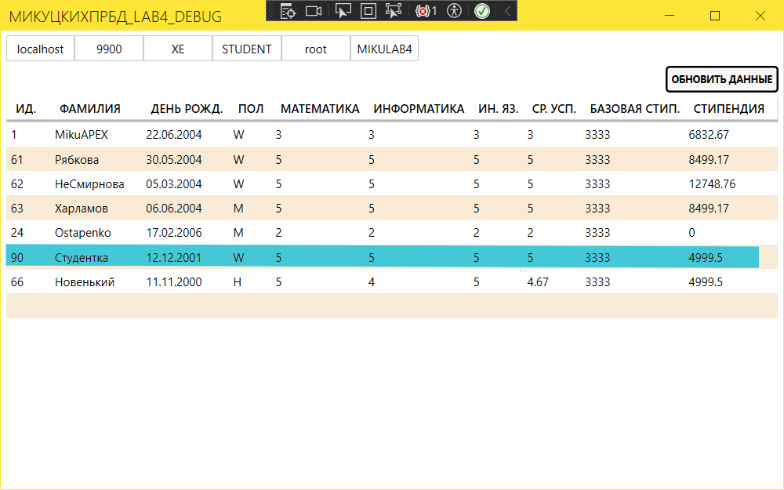
Рис. 16. Добавлена запись (сработал триггер вычисления стипендии)

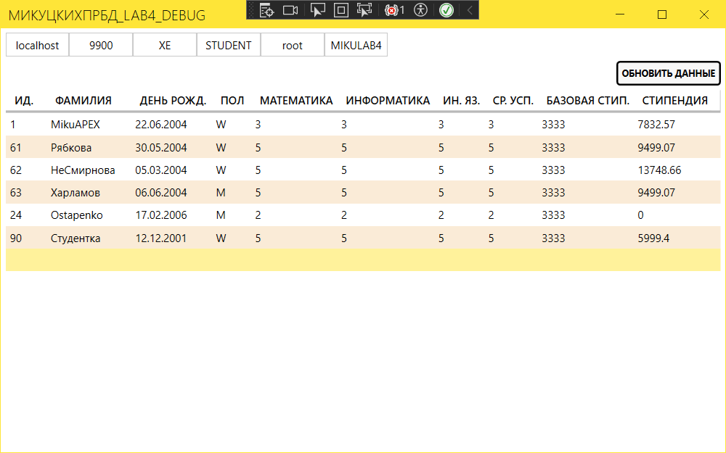
Рис. 17. Выбыл студент «Новенький» (сработал триггер распределения)

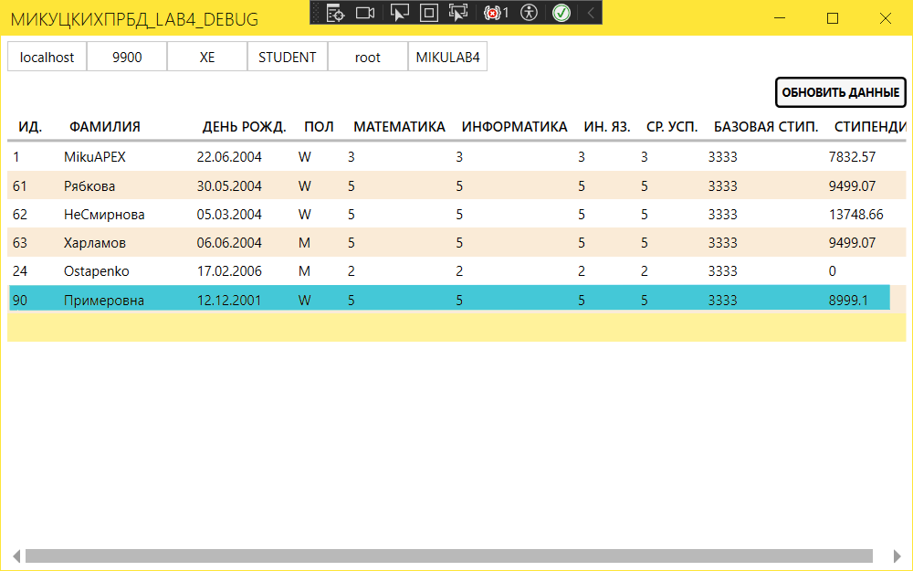
Рис. 18. «Студентка» сменила фамилию (сработал триггер при смене фамилии студентки)

